《在线课堂》学习单
班级： 姓名：
单元 | 语文3年级上册第8单元
课题 | 24、司马光
温故  知新 | 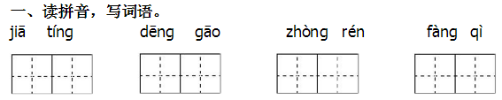
自  主  攀  登 | 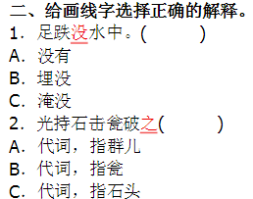  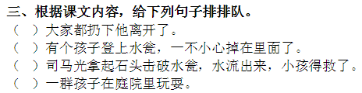
稳  中  有  升 | 四、按课文内容填空。  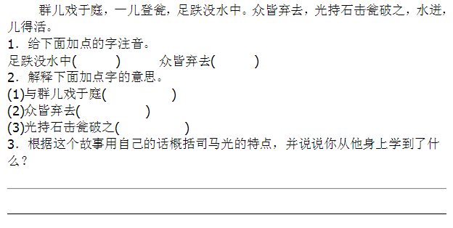
说句心里话

